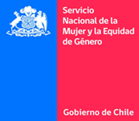

**Carta Compromiso\***

Yo __________________________________ Rut ________________ de la región de _________________, me comprometo a participar activamente de todas las actividades del programa MPPS 2025, asumo y acepto la responsabilidad de manera voluntaria de cumplir con todas las exigencias del programa en cada componente, en caso de ser seleccionada.

Declaró también conocer los componentes del programa al cual postulo, tener acceso a internet y dispositivo para conexión, además de contar con el tiempo semanal para participar en las actividades del programa Mujer y Participación Política y Social perteneciente al Servicio Nacional de la Equidad de Género.

_______________________

**Firma y rut**

Fecha: